Шифр _____________

МІНІСТЕРСТВО ОСВІТИ І НАУКИ УКРАЇНИ
ТЕОРЕТИЧНИЙ ТУР
IV ЕТАПУ ВСЕУКРАЇНСЬКОЇ ОЛІМПІАДИ
З ТРУДОВОГО НАВЧАННЯ
9-й клас
Обслуговуючі види праці

Правильну відповідь підкреслити
1. Визнчте, на чому готують каші: | а) Воді  б) Жирі  в) Молоці  г) Бульйоні  д) Кефірі
2. Визначте відповідність між частинами тушки свинини та їх назвами  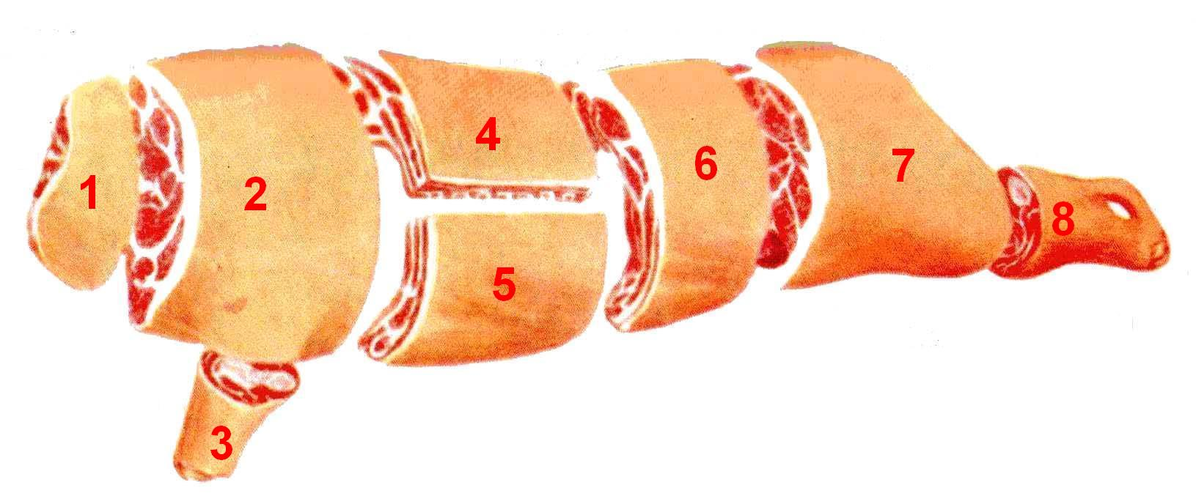 | а) Спинна частина  б) Баки із шийним зарізом  в) Рулька  г) Пояснична частина  д) Голяшка  е) Грудинка  ж) Окорок  з) Лопаткова частина
3. Визначте відповідність між частинами тушки свинини та їх застосуванням  - Грудинка  - Пояснична частина  - Окорок | а ) Жарове, гуляш, шашлик  б) Жарове, плов, супи  в) Жарове, рублені котлети, бульйони
4. Насичення продукту дрібними пухирцями повітря називають | а) дозуванням  б) збиванням  в) формуванням
5. Розчин цукру і лимонної кислоти у киплячому фруктовому відварі або окропі називається | а). узваром  б). сиропом  в) мусом
6. Визначте в чому полягає пастеризація молока: | а) виділенні з нього вершків;  б) випаровуванні його 1/3 частини з подальшим охолодженням;  в) одноразовому його нагріванні не вище +100${}^{0}$С;  г) тривалому охолодженні.
7. Встановіть відповідність між зображеними на рисунку столовими посудом і приборами та їх назвою:  Мілка столова тарілка - ___  Закусочна виделка - ___  Столова виделка - ___  Закусочний ніж - ____  Закусочна тарілка - ____  Пиріжкова тарілка - ____  Столовий ніж - ____  Столова ложка - ____ | 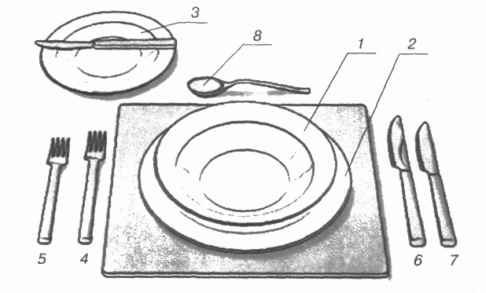
8.Тимчасове ниткове з’єднування двох і більше деталей або шарів матеріалу це: | а) фастригування ((зметування);  б) прифастригування (приметування);  в) зафастригування (заметування);  г) уфастригування (вметування).

9. Встановіть відповідність між зображеними на рисунку деталями регулятора натягу верхньої нитки швейної машинки та їх назвою:  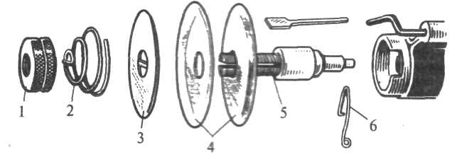 | а) гвинтова шпилька - ___  б).компенсаційна пружина - ___  .в) пластинка з перемичкою - __  .г) гайка - ___  .д) натискна пружина - __  е) шайба натягу (тарілочки) - ___.
.10.. Ниткове з’єднування деталей з наступним вивертанням це: | а) пришивання;  б) зшивання;  в) обшивання;  г) зметування
11.Збільшення лінійних розмірів деталі швейного виробу на окремих ділянках за допомогою волого-теплової обробки для надання потрібної форми це: | а) розпрасування;  б) запрасування;  в) припрасування;  г) спрасування;  д) відтягування.
12.Стібок зображений на малюнку називається:  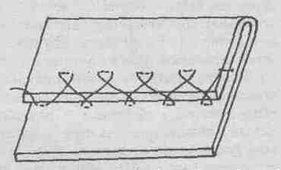 | а) фастригувальний (зметувальний);  б) копіювальний;  в) підшивальний хрестоподібний;  г) обметувальний.
13.Операція тимчасового закріплення, яка зображена на рисунку називається:  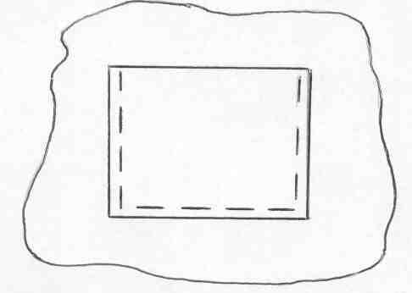 | а) фастригування (зметування);  б) зафастригування (заметування);  в) вифастригування (виметування);  г) нафастригування (наметування);  д) прифастригування (приметування
14. Копіювальну строчку використовують для: | а) тимчасового закріплення;  б) постійного закріплення;  в) переносу виточок.
15. Номер голки визначається в залежності від: | а) діаметру леза (стержня);  б) довжини голки;  в) довжини вістря;  г) діаметру колби.
.16. Шов зображений на рисунку називається:  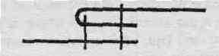 | а) подвійним;  б) швом у підгин з відкритим зрізом;  в) накладним із закритим зрізом;  г) зшивним із запрасованими зрізами;  д) настрочним.
17. Якість строчки визначається: | а) натягом верхньої і нижньої нитки;  б) натягом верхньої нитки;  в) натягом нижньої нитки;  г) натяг нитки на якість строчки не впливає.
18. Нитка в голку у швейній машині заправляється завжди зі сторони з боку: | а) вістря;  б) лиски;  в) короткого жолоба;  г) довгого жолоба.
19. Номер ножиць під час роботи вибирають відповідно до: | а) операції, яку необхідно виконати;  б) товщини тканини;  в) товщини тканини і операції, яку необхідно виконати;  г) від бажання працюючого

20.Якщо важіль регулятора довжини стібка швейної машини ПМЗ класу 2М встановлено нижче нульової позначки: | а) тканина не пересувається;  б) тканина пересувається в напрямку від працюючого;  в) тканина пересувається в зворотному напрямку (на працюючого);  г) тканину можна забирати.
21. Властивості тканин залежать: | а) тільки від властивостей волокон;  б) тільки від виду ткацького переплетення;  в) від властивостей волокон і від виду ткацького переплетення;  г) від умов використання тканини.
22.Умовне позначення, або умовний шифр різновиду тканини, який визначає самостійний тип тканини, виробленої згідно з технічними умовами називається | а) шифром матеріалів;  б) артикулом матеріалів;  в) асортиментом матеріалів;  г) прейскурантом матеріалів;
23.Переведення лекал на тканину здійснюється за допомогою: | а) стібків фастригування;  б) різця;  в) копіювальних стібків;  г) кравецької крейди;  д) косих стібків.
24.Під час зняття мірок записують повністю (не поділяючи навпіл) величини: | а) Дв;  б) Ст;  в) Сб;  г) Ог;  д) Сш.
25.Визначте відповідність між видами спідниць за конструкцією та їх зображенням:  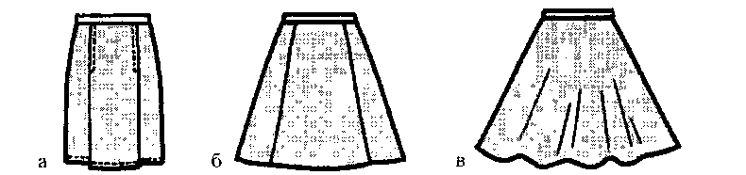  1 2 3 | а) кльшова - ___  б) клинова - ___  в) пряма - ___  г) трапецієвидна - ___  д) завужена до низу - ___
26.Назвіть прийоми технічного моделювання, за допомогою яких моделювати запропонований фасон блузи.  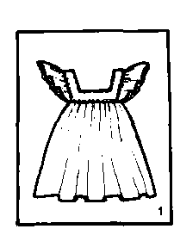 | а) паралельне розширення;  б) конічне розширення;  в) конічне звуження;  г) паралельно-конічне розширення.
27.Визначте на якому малюнку зображено переведення нагрудної виточки у лінію середини переду | 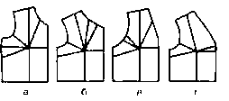  а б в г
28.Визначте відповідність між назвою виміру і його умовним позначенням:  - Сг_{ІІ};  - Сс;  - Оп;  - Дтс;  - Вс. | а) висота підсідничної складки - ____;  б) довжина спини до лінії талії - _____;  в) висота сидіння - ____;  г) обхват плеча - ______;  д) обхват грудей другий - ____  е) напівобхват стегон - ________;  є) напівобхват грудей другий - _______.
29.Поставте послідовність розкладки лекал на тканині:  . | [ ] - розмістити дрібні деталі;  [ ] - розмістити великі деталі;  [ ] - визначити напрямок нитки основи;  [ ] - визначити лицьову сторону тканини;  [ ] - скласти тканину вдвоє по повздовжній нитці;  [ ] - сколоти тканину шпильками;  [ ] - приколоти великі деталі;  [ ] - приколоти дрібні деталі;  [ ] - розмітити припуски на обробку;  [ ] - намітити на деталі крою контрольні лінії і точки;  [ ] - обкрейдити деталі по контуру
- Для визначення ширини горловини спинки використовують вимір: | а) Сс;  б) Ст;  в) Сш.
31. Довжина базисної сітки спідниці дорівнює: | а) Сс;  б) Дс;  в) Пт.
32.Які з названих поєднань кольорів є контрастними:  . | а) білий і червоний;  б) синій і голубий;  в) зелений і червоний;  г) фіолетовий і червоний
33.Визначте основні кольори: | а) зелений;  б) червоний;  в) синій;  г) фіолетовий;  д) салатовий
34.Встановіть правильну послідовність виконання побудови креслення базисної сітки жіночої спідниці:  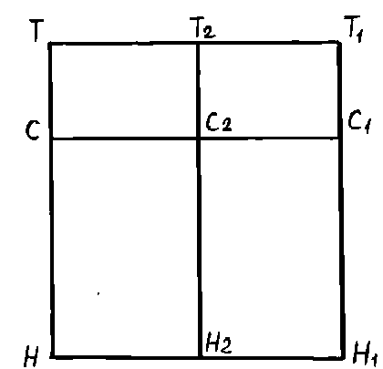 | [ ] - ширина базисної сітки;  [ ] – довжин базісної сітки;  [ ] - побудувати точку Т на кресленні;  [ ] - положення лінії стегон;  [ ] - положення бічної лінії;  [ ] - провести лінію стегон;  [ ] - провести лінію низу;  [ ] - провести лінію талії;  [ ] - провести лінію середини заднього полотнища;  [ ] - провести лінію середини переднього полотнища;  [ ] - провести бічну лінію
35.До якого типу орнаменту відноситься зображення на малюнку:  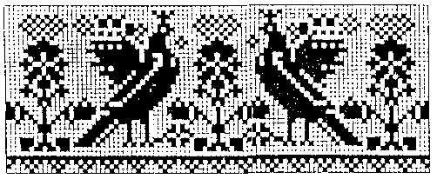 | а) зооморфний;  б) геометричний;  в) рослинний;  г) рослинно-геометричний

36. До якого виду драпірування відноситься зображення на малюнку:  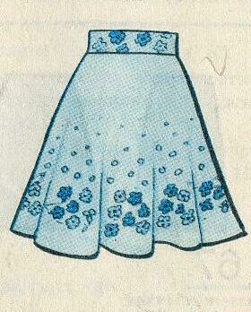 | а) кльош;  б) волани;  в) рюші;  г) зборки.
37. Якого виду складок відносяться схематичні зображення на малюнку:  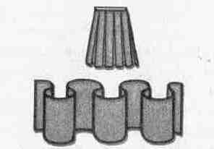 | а) однобічні;  б) зустрічні;  в) зустрічні бантові;  г) віялові.
38. Визнач відповідність між назвою шва та його графічним зображенням у елементі візерунка для вишивання.  - «Насипка»;  - «Півхрестик»;  - «Змійка»;  - «Козлик»;  - «Стебловий» | 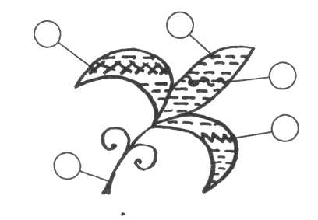
39. Який шов зображено на рисунку?  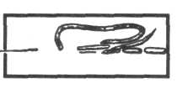 | а) «Вперед голку»;  б) « Назад голку»;  в) «Стебловий»;  г) «Тамбурний»;  д) «Петельний»;  е) «Хрестоподібний».
40. Схему якого виду обробітку ґрунту показано на рисунку?  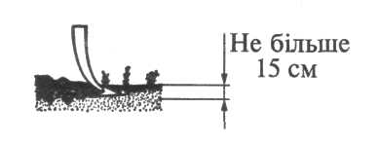 | а) оранку;  б) лущення;  в) коткування;  г) культивацію;  д) боронування.
41. Добриво, що складається із суміші землі, торфу , перегнилих рослинних і тваринних решток називають | а) гумусом;  б) компостом;  в) послідом;  г) перегноєм.
42. Пікіруванням називають | а) спосіб щеплення дерев;  б) пересаджування рослин у молодому віці в інше місце;  в) спосіб вегетативного розмноження рослин;  г) підготовку дерев у молодому віці до зими.
43. Що перевіряють пристроєм , показаним на рисунку?  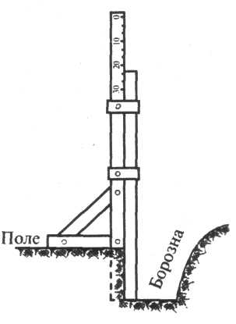 | а) товщину родючого шару;  б) різницю між гребенем та площиною поля;  в) товщину підзолистого шару;  г) глибину оранки;  д) якість оранки.

44. До листкових овочевих рослин належить: | а)буряки;  б) кріп;  в) перець;  г) капуста.
45. Із проведення яких ліній розпочинають виконувати креслення? | а) розмірних ліній;  б) ліній невидимого контуру;  в) ліній видимого контуру;  г) осьових і центральних ліній.
46. На якому кресленні правильно нанесено розмірні числа?

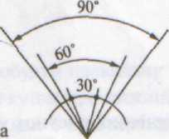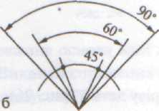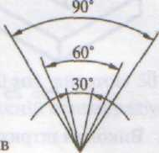
47. Яке зображення називають ескізом? | а) технічний рисунок без розмірів;  б) зображення деталей виконано від руки з нанесеними розмірами;  в) копія креслення;  г) рисунок від руки;  д) креслення, де зображено декілька деталей одного механізму.
48. Який вигляд відповідає зображенням деталі на рисунку?

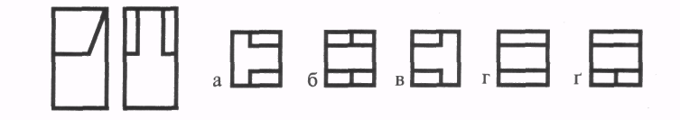
49. Якому зображенню відповідає вигляд деталі, показаний на рисунку стрілкою?
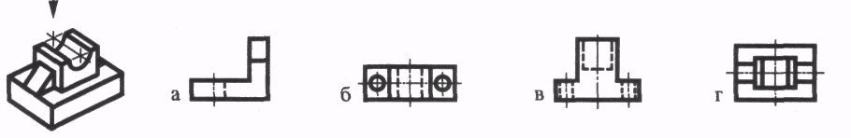
50. Як називається проекція предмета на пощину V? | а) профільна;  б) фронтальна;  в) ізометрична;  г) диметрична;  д) горизонтальна.

